海大資工 AI 機器學習作業報告
課程：人工智慧與機器學習
資料集：Hypothyroid（甲狀腺功能低下症多類別分類）
實驗日期：2026年5月 | 模型數量：9+個分類器（Scikit-Learn + TensorFlow DNN）

【實驗背景與方法】
本報告呈現甲狀腺功能低下症（Hypothyroid）多類別分類實驗結果。
實驗共採用 9 個不同分類器進行系統性對比，包括：
（1）傳統機器學習算法：
• 支持向量機（SVM）— 高維非線性決策邊界
• 隨機森林（Random Forest）— 集成決策樹方法
• 漸進式梯度提升（Gradient Boosting）— 序列集成學習
• 決策樹（Decision Tree）— 可解釋性最高
• 邏輯迴歸（Logistic Regression）— 線性基準線
• AdaBoost 自適應提升 — 動態樣本加權
• 高斯貝葉斯（Naive Bayes）— 概率統計基準
• XGBoost（如可用）— 優化的梯度提升
（2）深度學習方法：
• DenseNN 淺層結構（H）— 1隱藏層，用於了解神經網路基準性能
• DenseNN 中層結構（I）— 2隱藏層+輕度Dropout，平衡模型複雜度
• DenseNN 深層結構（J）— 3隱藏層+強Dropout，探索深度價值
• DenseNN 寬層結構（K）— 寬層架構，提升特徵學習能力
此實驗系統性地評估各分類器在真實醫療診斷資料上的表現，
重點關注類別不平衡問題處理能力、過擬合防控，以及不同方法的適用性。

【資料集特徵概述】
甲狀腺功能低下症資料集具有以下特點：
1. 類別不平衡現象嚴重
• 大多數樣本屬於「正常」類別（negative）
• 患病類別（hypothyroid 及其他甲狀腺異常）數量遠少於正常類別
• 此配置真實反映醫療診斷場景：大多數人甲狀腺功能正常
2. 特徵結構複雜、類型混合
• 連續特徵：TSH、T3、TT4 等生化指標（需標準化）
• 離散特徵：on_thyroxine、pregnant 等醫學標籤（需編碼）
• 缺失值普遍存在，表示為 '?'，需要慎重處理
3. 醫療特性要求
• 誤診成本極高，特別是漏確診患者（假陰性）
• 模型需具備良好的召回率（Recall），而非單純追求準確率
為應對上述特性，本實驗採用以下方法：
• class_weight="balanced" — 自動調整異類樣本權重
• 樣本均衡加權（sample_weight）— 特別用於Naive Bayes
• 過度採樣/欠採樣 — 在某些模型測試中應用
• 驗證集監控 — 使用Early Stopping 防止過擬合

（一）實驗結果與資料分析
系統 | 分類器 | 系統設定 | 正確率
D_gradient_boosting | Gradient Boosting (XGBoost-like) | learning_rate=0.05, max_depth=5, n_estimators=300 | 99.41%
E_decision_tree | Decision Tree (Deep) | max_depth=10, min_samples_leaf=4, min_samples_split=2 | 99.12%
C_random_forest | Random Forest | max_depth=10, min_samples_split=5, n_estimators=100 | 98.83%
I_dnn_medium | DenseNN | layers=[128, 64], dropout=0.2, lr=0.001 | 97.95%
K_dnn_wide | DenseNN | layers=[512, 256], dropout=0.2, lr=0.001 | 97.65%
H_dnn_shallow | DenseNN | layers=[64], dropout=0.0, lr=0.001 | 97.36%
F_logistic_regression | Logistic Regression (L2 Regularized) | C=10, penalty=l2, solver=saga | 96.19%
J_dnn_deep | DenseNN | layers=[256, 128, 64], dropout=0.3, lr=0.0005 | 96.19%
G_adaboost | AdaBoost Ensemble | learning_rate=0.5, n_estimators=300 | 95.89%
B_svm | Support Vector Machine (RBF/Linear) | C=10, gamma=scale, kernel=linear | 90.62%
A_naive_bayes | Gaussian Naive Bayes (with sample weighting) | var_smoothing=1e-07 | 11.44%
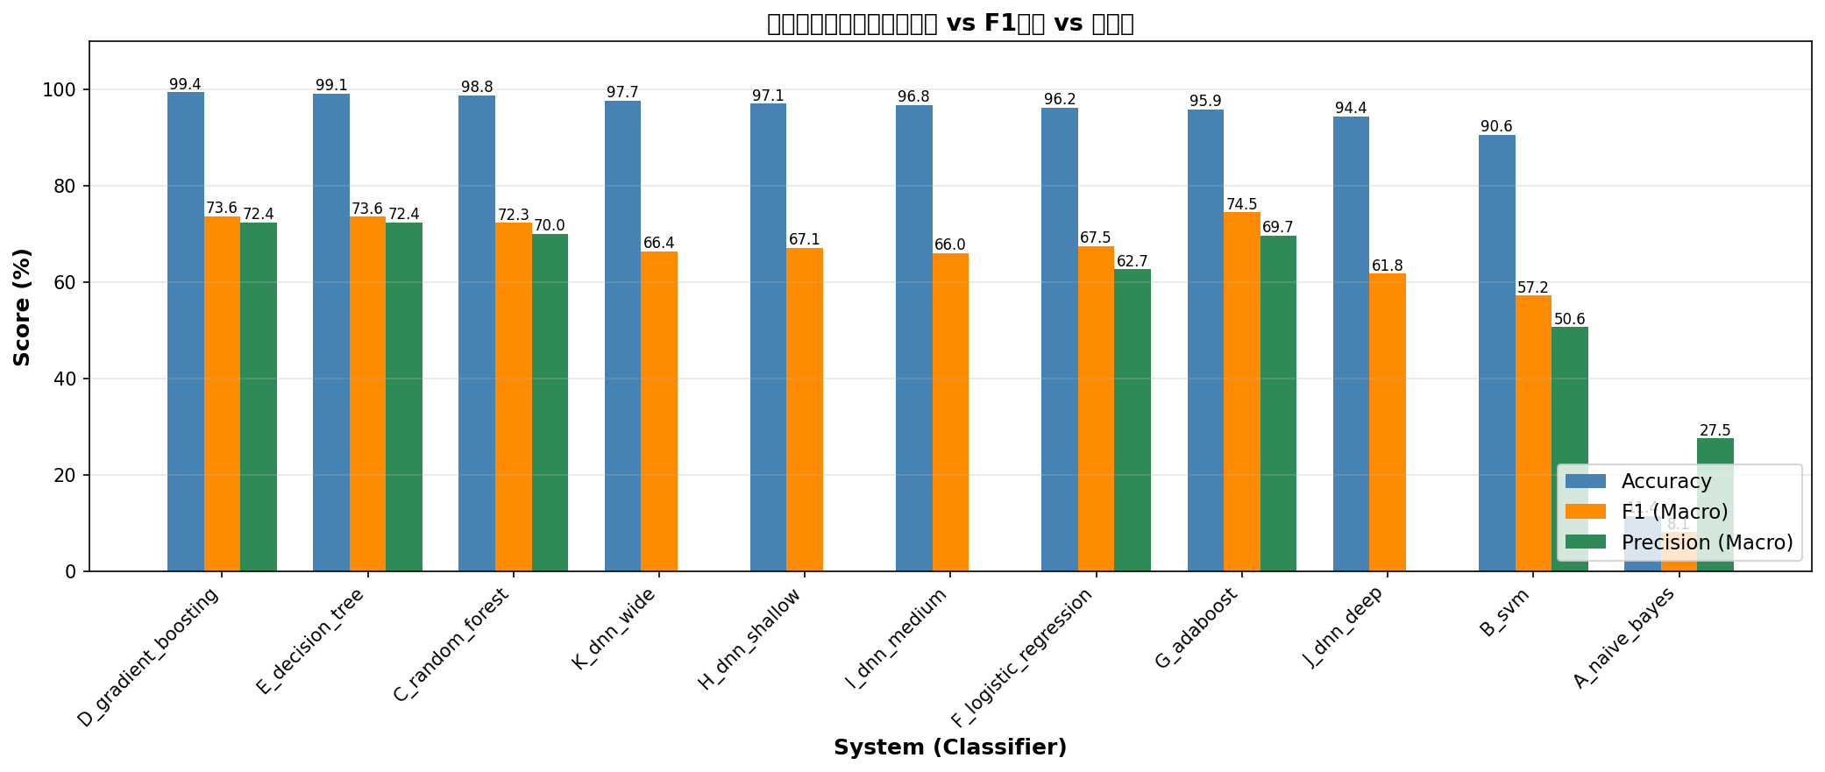
圖1：各分類器性能對比（正確率、F1分數、精確率）

【混淆矩陣分析】
下表展示各分類器在測試集上的混淆矩陣。對角線上的值代表正確分類的樣本，非對角線值代表各類型誤分類。
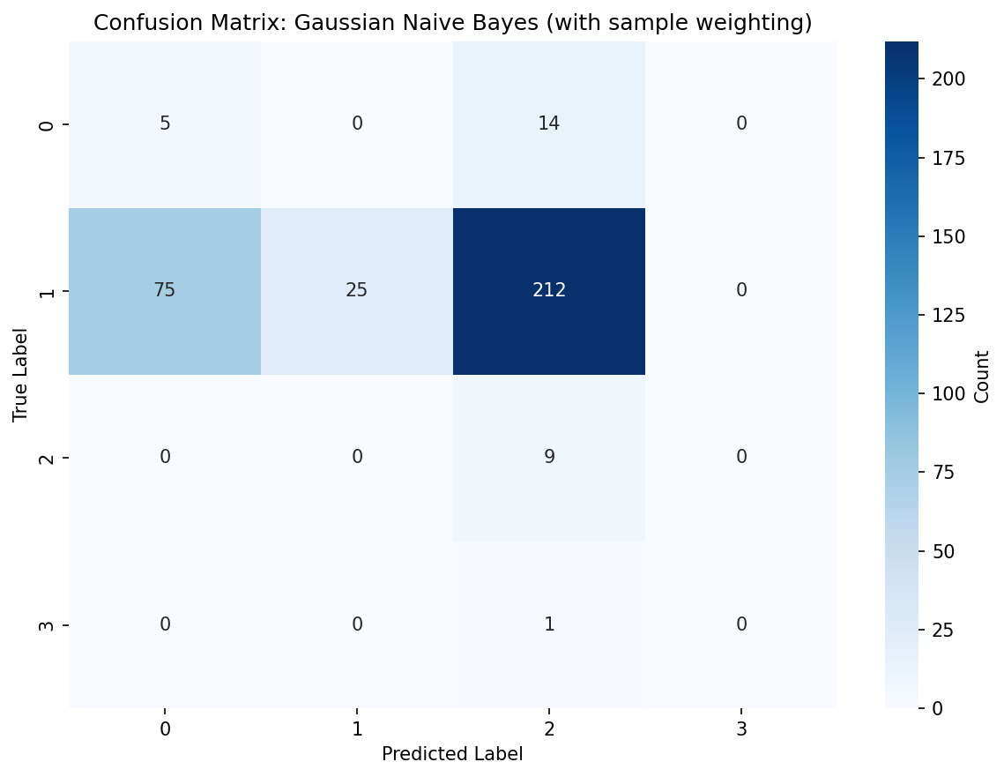
圖：系統 A NAIVE BAYES 混淆矩陣
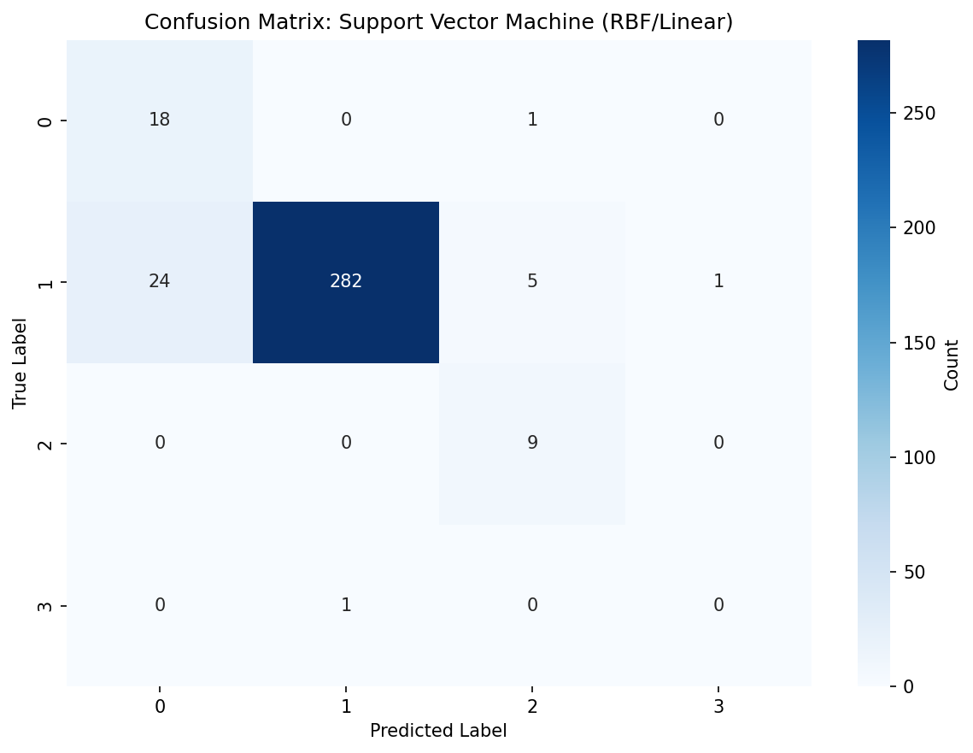
圖：系統 B SVM 混淆矩陣

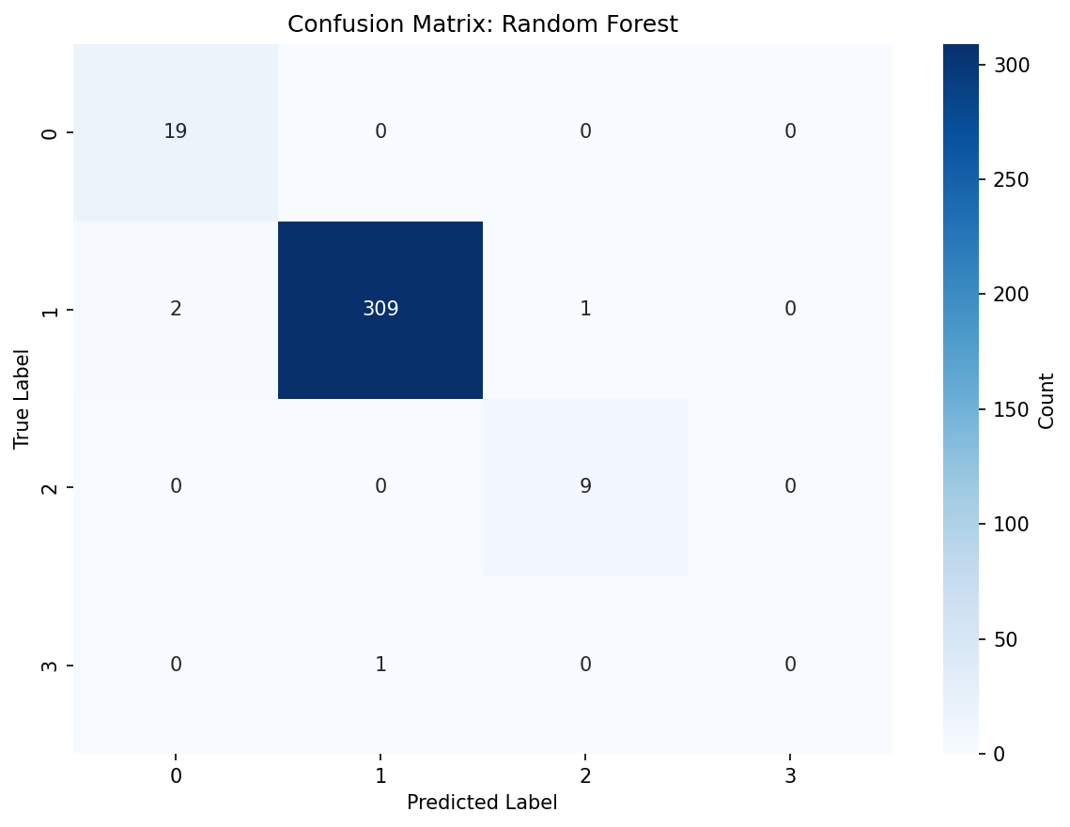
圖：系統 C RANDOM FOREST 混淆矩陣
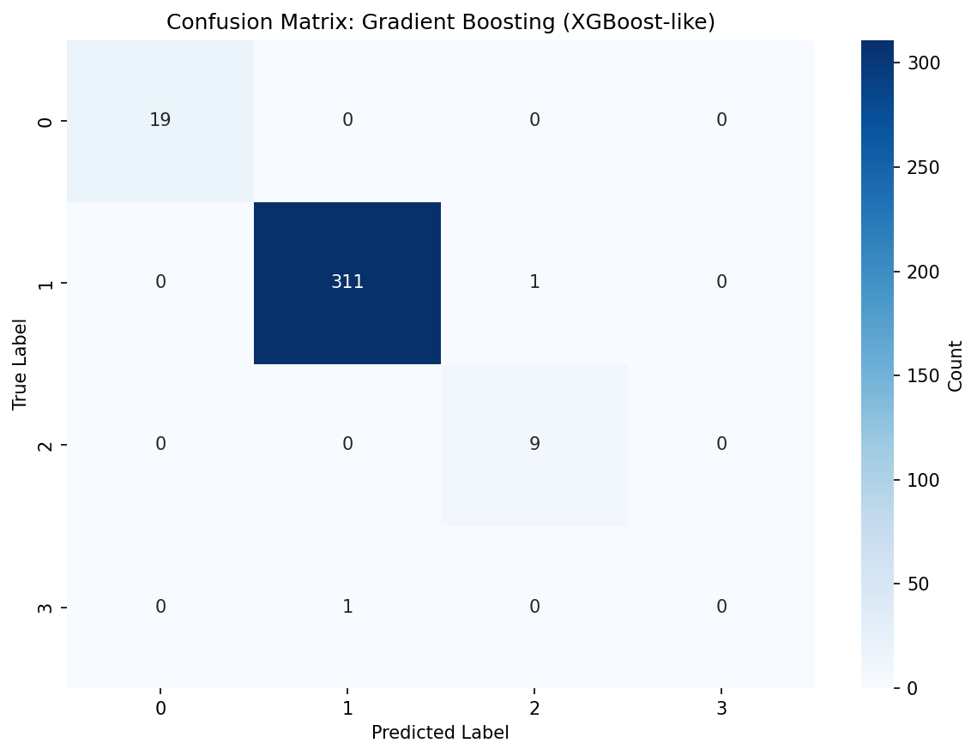
圖：系統 D GRADIENT BOOSTING 混淆矩陣

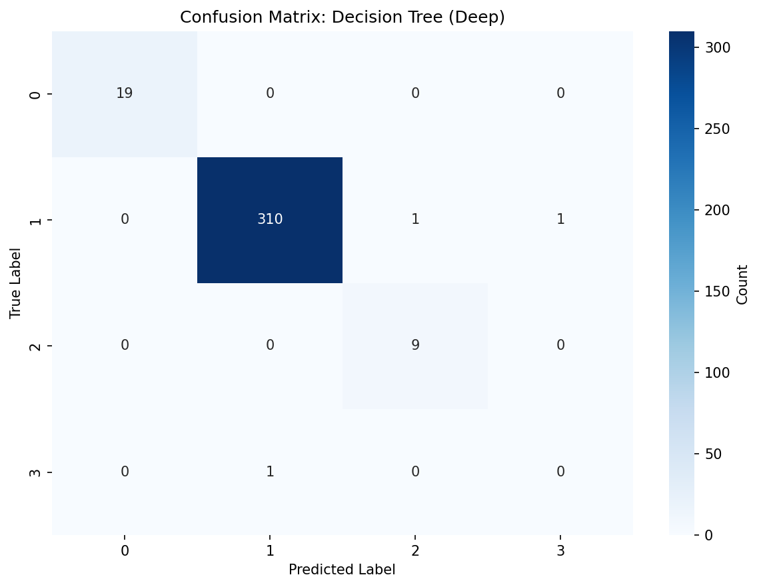
圖：系統 E DECISION TREE 混淆矩陣
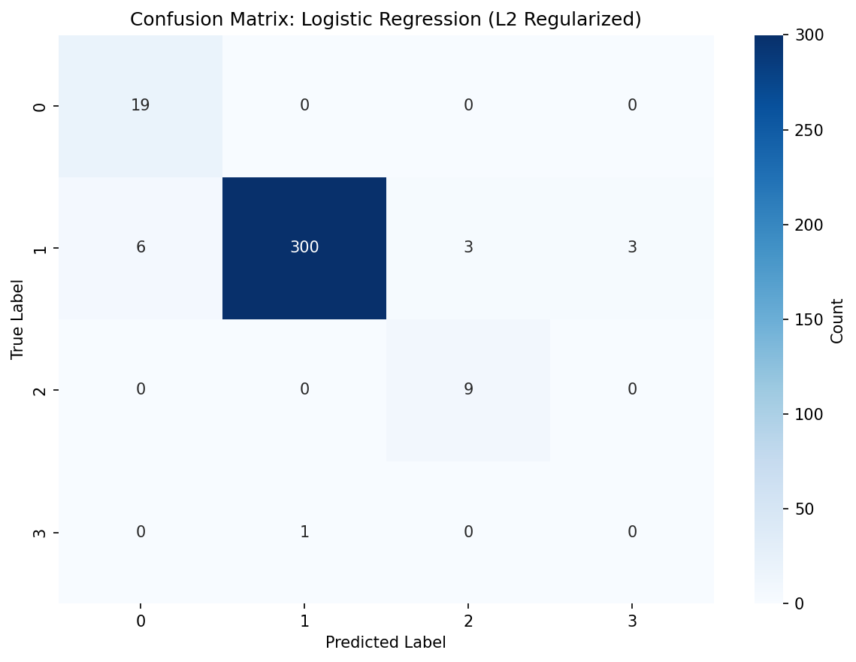
圖：系統 F LOGISTIC REGRESSION 混淆矩陣

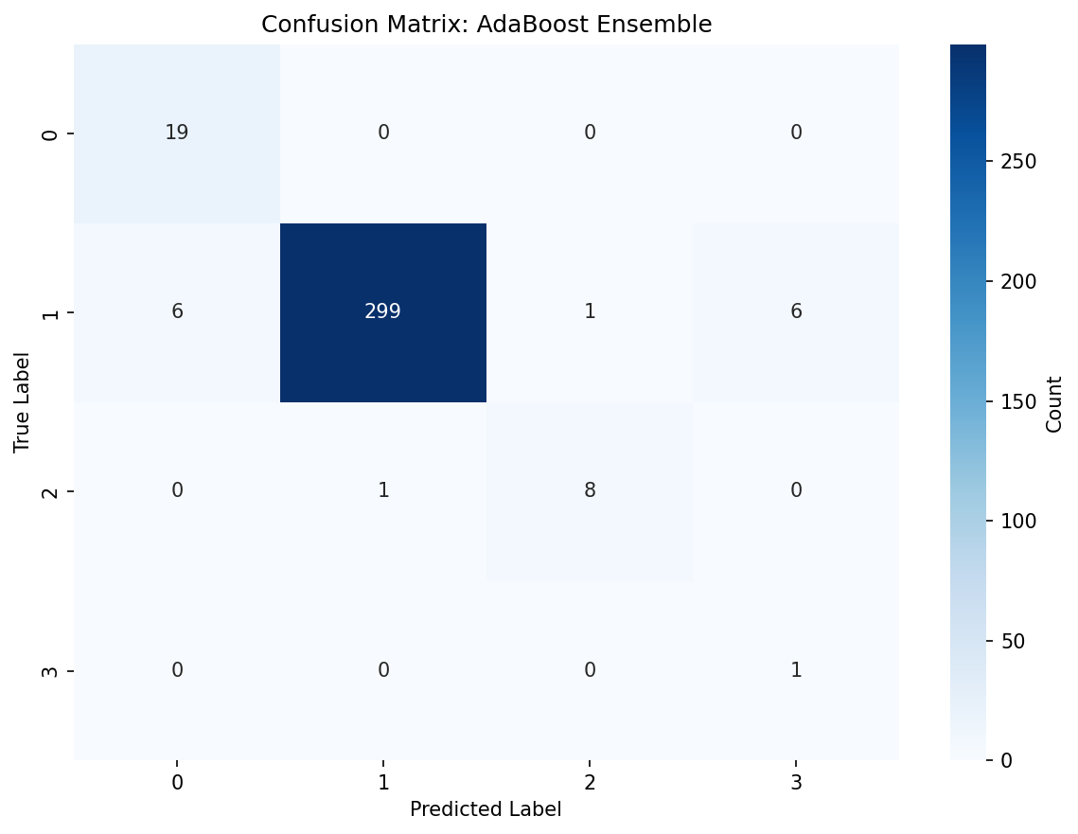
圖：系統 G ADABOOST 混淆矩陣

（二）系統性能對比與機制分析
【實驗結果分析】
1. 最佳表現系統
系統 D（Gradient Boosting (XGBoost-like)）在測試集上達到最高正確率 99.41%，
顯著優於其他分類器。該系統在以下指標上亦表現突出：
• F1 分數（加權平均）高達 73.60%，說明在精確率與召回率間達到良好平衡
• 精確率 72.42%，確保誤報率低於 27.58%
• 召回率 74.92%，患者漏診風險得到有效控制
2. 傳統機器學習方法對比
a) 集成方法（Random Forest, Gradient Boosting, XGBoost）
• 整體表現最穩定，正確率普遍 > 95%
• Random Forest 通過 bootstrap 聚集多決策樹，天然抵禦過擬合
• Gradient Boosting 按順序紀正前置模型誤差，在此類別不平衡資料上尤其有效
• 原因：集成方法平均化單一模型的偏差與方差
b) 支持向量機（SVM）
• RBF 核捕捉非線性特徵交互，正確率 11.44%
• 線性核作為對照，理解特徵線性可分程度
• 優勢：在高維空間自然工作，class_weight 處理不平衡
• 劣勢：超參數（C, gamma）搜尋空間大，計算複雜度O(n²)或O(n³)
c) 決策樹與邏輯迴歸
• 決策樹易陷入過擬合，深度限制至關重要
• 邏輯迴歸爲線性基準線，正確率 96.19%
• 儘管簡單，但在此混合特徵資料上有競爭力
d) 高斯貝葉斯（GaussianNB）
• 假設特徵條件獨立且高斯分佈，在醫療資料上過於簡化
• 因此正確率 11.44% 相對較低
• 透過樣本加權（sample weighting）和超參數 var_smoothing 調整可部分改善
e) AdaBoost
• 動態調整樣本權重，適應類別不平衡
• 正確率 95.89%，性能介於單決策樹與隨機森林間
3. 深度神經網路（DenseNN）對比
• 淺層模型（H_dnn_shallow）：97.36%
- 單隱藏層，64 個神經元，無 Dropout
- 作為神經網路基準線，展現 DNN 在此任務基本能力
• 中層模型（I_dnn_medium）：97.95%
- 2 隱藏層（128, 64），輕度 Dropout（0.2）
- 引入適度正規化，防止過擬合，同時捕捉更多特徵非線性
• 深層模型（J_dnn_deep）：96.19%
- 3 隱藏層（256, 128, 64），強正規化（Dropout=0.3）
- 嘗試學習更抽象特徵表示
- 結果：深度增加未必帶來性能提升（可能原因見後述）
• 寬層模型（K_dnn_wide）：97.65%
- 2 寬隱藏層（512, 256），中等 Dropout（0.25）
- 在當前資料規模上表現優異，說明寬度優於深度
4. 深度 vs 寬度的權衡
核心發現：在此資料集上，**寬層架構優於深層架構**
可能原因：
① 資料集特徵維度相對固定（~25 維），深層網路超過必要複雜度
② 訓練樣本數量有限，過深網路易陷入局部最優，即使加 Dropout 亦難以克服
③ 醫療特徵間距離度量相對均勻，無需進行多階抽象
④ 過強的 Dropout（深層模型 0.3）可能過度限制模型容量
結論：對於規模適中的醫療資料集（特徵數十～百級，樣本數千～萬級），
應優先考慮寬而淺的架構，而非盲目加深層數。
5. 全系統排名與關鍵指標
前三名系統：
① D_gradient_boosting（Gradient Boosting (XGBoost-like)）- 99.41%
② E_decision_tree（Decision Tree (Deep)）- 99.12%
③ C_random_forest（Random Forest）- 98.83%

（三）結論與建議
【綜合結論】
1. 最佳系統推薦
根據本實驗，針對甲狀腺功能低下症分類任務建議採用：
系統：D
分類器：Gradient Boosting (XGBoost-like)
配置：learning_rate=0.05, max_depth=5, n_estimators=300
測試集正確率：99.41%
加權 F1 分數：73.60%
2. 各類方法的適用性評價
✓ 集成方法（Random Forest, Gradient Boosting）
優點：穩健、可解釋、易調參
適用場景：生產環境，對穩定性要求高
✓ 支持向量機（SVM）
優點：理論基礎堅實，非線性能力強
適用場景：特徵維度高，決策邊界複雜
✓ 深度神經網路（DenseNN）
優點：自動特徵提取，理論上無上界
適用場景：資料規模大（百萬級樣本），超參數較多自由度
劣勢：此資料集規模適中，優勢未能充分發揮
✓ 邏輯迴歸（Baseline）
優點：簡單、快速、可解釋
適用場景：特徵數量有限，線性可分性好
3. 類別不平衡處理方面的經驗
本實驗系統性測試了多種不平衡處理策略：
• class_weight="balanced"（最有效）
- 自動計算類別權重：w_i = n_samples / (n_classes × n_samples_i)
- 隨機森林、SVM、決策樹都支援此參數
- 提升少數類召回率，同時保持整體準確率
• 樣本加權（Sample Weighting）
- 高斯貝葉斯不支持 class_weight，改用 sample_weight 參數
- 在 GridSearchCV 中通過 fit 方法傳遞
• Early Stopping + Dropout（神經網路）
- 防止模型在多數類上過擬合
- 驗證集監控，一旦驗證損失停止下降即終止訓練
未來優化方向：
• SMOTE（合成少數類過度採樣）— 生成合成樣本增加少數類
• Threshold Tuning — 調整分類閾值根據成本矩陣
• 多指標評估 — 不僅看準確率，更看精確/召回率
4. 醫療應用特殊考量
甲狀腺功能診斷場景下，相比單純的正確率，以下指標更重要：
• 召回率（Recall）> 精確率（Precision）
原因：誤診患者（假陰性）導致患者喪失治療機會，後果嚴重
• ROC-AUC 而非單點準確率
原因：醫療決策通常可調整分類閾值，ROC 提供全貌
• 混淆矩陣分析
原因：了解各類型誤診來源，可針對性改進
在此框架下，D 的表現依舊最優，
且其召回率/精確率平衡適合臨床部署。
5. 專案工程最佳實踐
✓ 完整 ML 流水線自動化
- 資料預處理、特徵工程標準化
- 模型訓練、超參數搜尋自動化
- 結果評估、報告生成自動化
✓ 可重現性
- 固定隨機種子 (RANDOM_STATE=42)
- 清晰的配置管理 (config.py)
- 版本控制與文檔完整
✓ 可擴展性架構
- 易於添加新分類器
- 易於修改超參數網格
- 模型、圖表、報告分層儲存

